附件1
中石油、中石化各市分公司联系人
地市 | 中国石油 |  | 中国石化
地市 | 分管副总 | 联系电话 | 业务主管领导 | 联系电话
沈阳 | 焦进元 | 13071107777 | 孙文波 | 13514269915
大连 | 黄江 | 18741179555 | 尹楠 | 13842820707
鞍山 | 李钢 | 13700037408 | 李晓楠 | 15942222448
抚顺 | 李德雨 | 15004277111 | 宋祥炜 | 13940320399
本溪 | 刘建国 | 13842329979 | 孙文波 | 13514269915
丹东 | 闫海伦 | 13904955800 | 徐宝鑫 | 13940191721
锦州 | 李恒 | 13940320153 | 王传信 | 13591419007
营口 | 殷业辉 | 13898505577 | 杨思腾 | 15840011116
阜新 | 王刚 | 13804001991 | 董昱 | 13516095559
辽阳 | 魏兴海 | 15041946666 | 李晓楠 | 15942222448
铁岭 | 王雷波 | 15004083672 | 宋祥炜 | 13940320399
朝阳 | 童晓升 | 13904071299 | 董昱 | 13516095559
盘锦 | 董加友 | 13700077866 | 杨思腾 | 15840011116
葫芦岛 | 王洪吉 | 15147171000 | 王传信 | 13591419007
附件2
中油好客e站APP电子卡申请使用流程
微信扫描二维码下载或在安卓和苹果应用商城搜索
“中油好客e站”。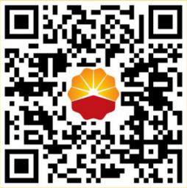
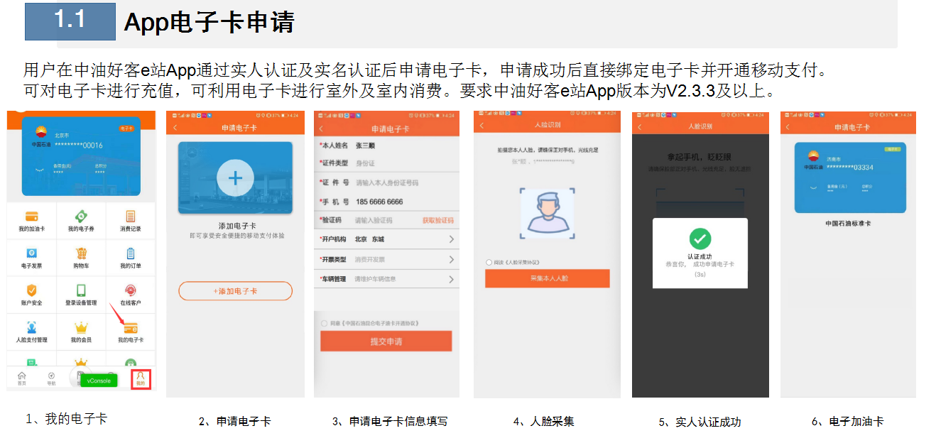

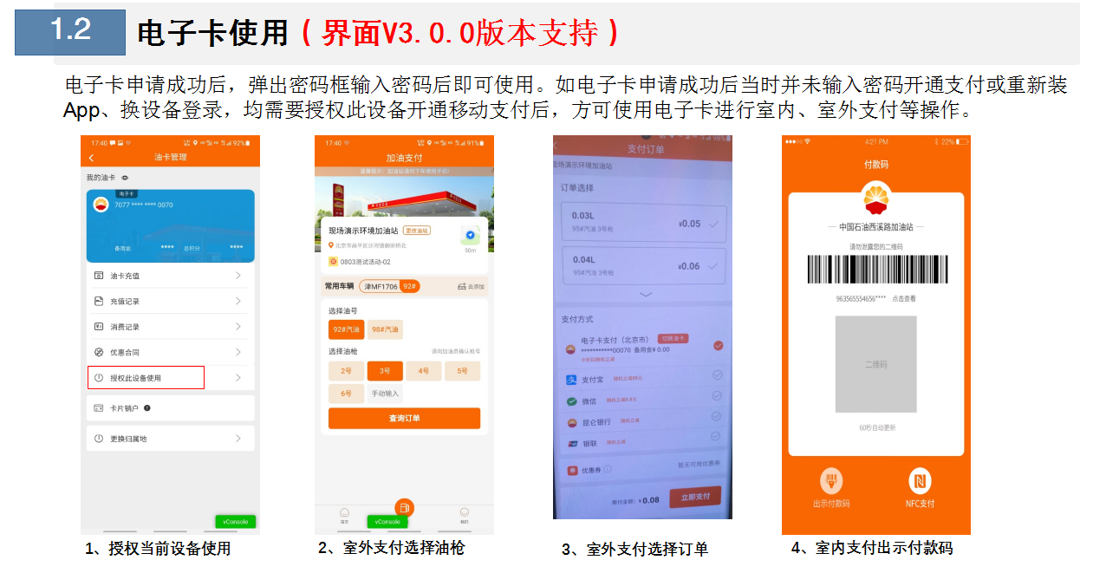

附件3
“易捷加油”APP石化钱包申请使用流程
微信扫描二维码下载或在安卓和苹果应用商城搜索
“易捷加油”APP。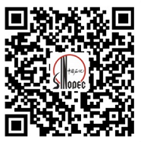
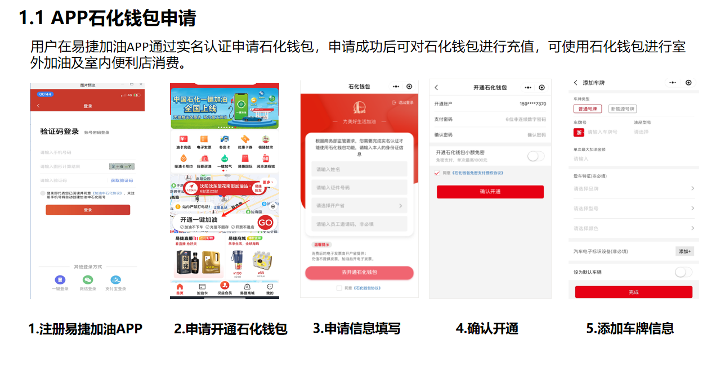
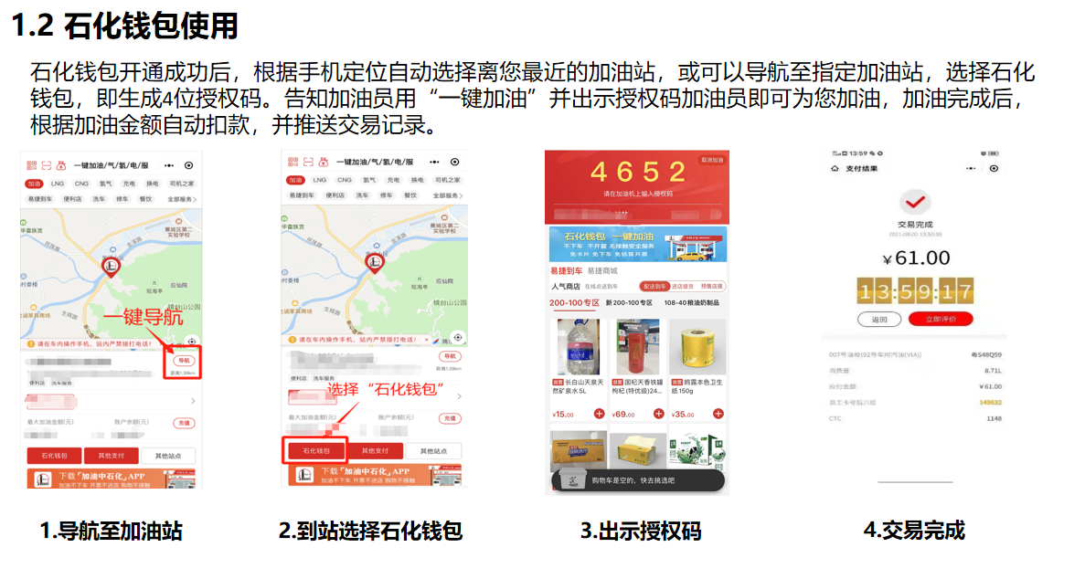

辽宁省农业农村厅办公室 2022年5月25日印发

